**Диалоговая площадка «Преодоление…»**

Кафедрой «Ассамблея народа Казахстана» с 21 по 31 января 2019 года проведена дистанционная диалоговая площадка «Преодоление...», в формате пресс-конференции, с участием студентов СКГУ им. М. Козыбаева, имеющих особенные потребности, и специалистов различных служб университета.

__________________________________________________________________

***Вопрос*:** *«В связи с проблемами в ногах, мне затруднительно подниматься на 4-5 этажи. Может ли подразделение ООУП учесть мою просьбу и составить расписание занятий на нижних этажах?»*

***Козбагарова А****., студентка гр. УиА-17*

**Ответ:** *«Это возможно, при условии заблаговременной подачи заявки заведующим учебной кафедрой, в период составления расписания на текущий семестр».*

***Кравченко И. Н.,***

***руководитель отдела организации учебного процесса***

***__________________________________________________________________***

***Вопрос*:** ***«****Очень сложно переходить из корпуса в корпус (особенно в зимний период времени). Можно ли это учесть при формировании расписания?****»***

***Козбагарова А****., студентка гр. УиА-17*

**Ответ:** «*Отдел организации учебного процесса не располагает информацией по особым требованиям к расписанию групп. Подобная информация, вероятно, имеется у заведующих кафедрами. В случае наличия на кафедре студентов с особыми потребностями, заведующие кафедрами могут отменить в заявке на расписание особые требования, необходимые для конкретной группы. Расписание составляется с приоритетом использования аудиторного фонда факультета. Студенты большей частью учатся в аудиториях, закрепленных за факультетом, исключения составляют объединение малочисленных групп для проведения занятий - лекционные потоки (УК№1, УК№5, УК№6), дисциплины цикла ООД: «Физическая культура» (спортзалы), ИКТ-практические и лабораторные занятия (компьютерные классы УК№4), «Физика» -лабораторные занятия (УК№5)****»****.*

***Кравченко И. Н.,***

***руководитель отдела организации учебного процесса***

***_________________________________________________________________***

***Вопрос: «****В некоторых учебных аудиториях очень холодно, в связи с чем - простываю, что отрицательно сказывается на моем слабом здоровье. Можно ли, чтобы при формировании расписания, по возможности, учли и эту проблему?****»***

***Козбагарова А****., студентка гр. УиА-17*

**Ответ***: «Учесть температурный режим аудитории весьма сложно. Это зависит от погодных условий - температуры, ветра и др. Во всех корпусах производится плановый ремонт и утепление аудиторий.*

***Кравченко И. Н.,***

***руководитель отдела организации учебного процесса***

*__________________________________________________________________*

***Вопрос: «****Меня волнует вопрос трудоустройства. Есть ли обязательства у работодателей относительно обязательного трудоустройства выпускников с ограниченными возможностями?****»***

***Хамзина А****., студентка гр. ЛРЛ-15*

**Ответ:** *«В отношении студентов, имеющих особые потребности, с работодателями такой договоренности нет».*

***Алмаходжаева Ю.Б.,***

*руководитель центра карьеры и трудоустройства*

*__________________________________________________________________*

***Вопрос:*** ***«****Будет ли университет организовывать льготы на бесплатное питание студентам с особыми потребностями?****»***

***Новожилова А****., студентка гр. РЛ-18*

**Ответ:** *«Нет, бесплатным питанием обеспечиваются студенты-сироты».*

***Смаилова К.К.,***

*руководитель отдела по социальной работе*

*_________________________________________________________________*

***Вопрос: «****Могу ли я получить право на бесплатный проезд, в связи с тем, что я лишилась стипендии и живу в 20 микрорайоне? Из-за погодных условий, к примеру - гололеда, тяжело добираться на занятия в университет. Может ли вуз оказать в этом помощь?»*

***Новожилова А****., студентка гр. РЛ-18*

**Ответ:** *«Оплата проезда и подвоза студентов за счет средств вуза не предусмотрены».*

***Смаилова К.К.,***

*руководитель отдела по социальной работе*

*__________________________________________________________________*

***Вопрос*: *«****Для эффективности обучения мне необходимо специализированное оборудование (для восприятия информации на слух) и специальную литературу. Есть ли в нашем университете такая возможность?****»****.*

***Акжанов А****., студент гр. ПД-18*

**Ответ:** «*Преподавателями кафедр предоставляется учебная литература в научную библиотеку университет в формате PDF, которая размещается на сайте СКГУ в разделе «Научная библиотека» - «Информационные услуги» - «Книги повышенного спроса». С ними могут ознакомиться слабослышащие студенты».*

***Макаренко О. М.,***

*руководитель отдела компьютеризации информационно-библиографических процессов*

*__________________________________________________________________*

***Вопрос*:** ***«****В связи с проблемой правой руки, очень сложно выполнять письменные задания. Можно ли, чтобы письменные задания заменяли выполнением работ по СРО в другой форме, например, в виде компьютерных тестов?****»***

***Аманжолов А****., студент гр. УиА-16*

**Ответ:** *«Данный вопрос может быть решен, при обращении к преподавателям, ведущим учебные дисциплин».*

***Шайкин Д.Н.,***

*заведующий кафедрой «Экономика и Учет»*

**___________________________________________________________________**

***Вопрос*:*****«****В период учебы с 2015 по 2018 учебный год возникали сложности при работе в компьютерных классах. Устаревшее программное обеспечение на некоторых компьютерах вызывало трудность при выполнении заданий. Отсутствие кистей рук усложнялось необходимостью пользоваться мышкой с выработанным ресурсом. Пожелание: в индивидуальном порядке приобрести и разрешать в компьютерном классе беспроводные мышки, удобные для использования».*

***Хамитова М****., студентка гр.Фс-15к*

**Ответ:** «*Данная проблема может быть решена в индивидуальном порядке при обращении в ОТС».*

***Мораш Д.А.,***

*директор департамента информатизации образования*

*__________________________________________________________________*

***Вопрос*:** *«Планируется ли увеличение скидок за обучение?»*

***Амангельдин А.,*** *студент гр. ПД-18*

**Ответ:** *«Скидки зависят от индексации оплаты за обучения, с учетом роста инфляции. Согласно внутренней нормативной документации университета, в вузе определены отдельные категории студентов, имеющие скидки оплаты за обучение».*

***Месмер О.А.,***

***руководитель офиса регистратора***

***__________________________________________________________________***

***Вопрос*: *«****По причине проблем со здоровьем, сложно ходить в больницу за справками. Можно ли получить их в здравпункте университета?****»***

***Амангельдин А.,*** *студент гр. ПД-18*

**Ответ:** *«В здравпункте университета студенты могут получить справки о временной нетрудоспособности у специалистов, которые есть в штате: терапевта, окулиста, лор-врача, гинеколога, при условии обращения к ним в момент заболевания».*

***Сактаганова С. С.,***

*и.о. заведующего здравпунктом, врач- терапевт*

*__________________________________________________________________*

***Вопрос*:** ***«****Есть ли в университете преподаватели или специалисты, владеющие жестовым языком и осуществляющие перевод на жестовый язык с какого-либо языка (сурдоперевод)?»*

***Қожан П.,*** *студент гр. РЭТ-18-2-к*

**Ответ:** *«В настоящее время такие специалисты отсутствуют».*

***Иманов А.К.******декан педагогического факультета***

**__________________________________________________________________**

***Вопрос: «****Как решается вопрос посещения учебных занятий, проводимых в разных корпусах университета для студентов с ограничениями опорно-двигательного аппарата?»*

***Абилев Р.,*** *студент гр. ВТиПО-18*

**Ответ:** *«Это возможно, при условии заблаговременной подачи заявки заведующим кафедрой, с предоставлением информации о студентах, имеющих ограничения опорно-двигательного аппарата, в период составления расписания на текущий семестр».*

***Кравченко И. Н.***

***руководитель отдела организации учебного процесса***

***__________________________________________________________________***

***Вопрос:***  ***«****Есть в университете подготовленные специалисты-психологи, которые могут оказать психологическую помощь студентам?»*

***Кемелбек Ү.,*** *студент гр. ИС-15-к*

***Ответ: «****В университете есть кабинет психологического консультирования. В настоящее время идет подбор специалиста на свободную вакансию. Но консультацию могут дать психологи, работающие на кафедре «Педагогика и психология»*

***Иманов А.К.,******декан педагогического факультета***

***__________________________________________________________________***

***Вопрос:*** ***«****Существуют ли льготы на обучение, питание, проезд и проживание в общежитие для студентов, имеющих особые потребности?****»***

***Булах А.,*** *студент гр. МС-15*

***Ответ:* «***Вышеуказанных льгот не предусмотрено».*

***Смаилова К.К.,***

*руководитель отдела по социальной работе*

*_________________________________________________________________*

***Вопрос: «****Есть ли условия для проживания в общежитии СКГУ им. М. Козыбаева для студентов с нарушением опорно-двигательного аппарата? Имеются ли в общежитии звуковые кнопки?»*

***Кудобаева К.****, студентка гр. ДОВ-17*

**Ответ:** *«К сожелению, в настоящее время в общежитиях особых условий нет, в том числе и звуковых кнопок. Это возможно будет при строительстве новых общежитий, которые будут сданы в эксплуатацию в 2020 году. В июне 2019 года в общежитиях запланирована установка пандусов».*

***Кошкенов К.О.,***

*директор Департамента по хозяйственной работе*

*__________________________________________________________________*

***Вопрос: «****Предусмотрено ли для студентов с нарушением опорно-двигательного аппарата свободное посещение занятий?*»

***Абдреш Д****., студентка гр. ПМНО-16-к*

**Ответ**: *«Это возможно, при согласовании с преподавателями, ведущими у данных студентов учебные занятия».*

***Месмер О.А.,***

***руководитель офиса регистратора***

***__________________________________________________________________***

***Вопрос: «****В учебных корпусах СКГУ им. М. Козыбаева не оборудованы санузлы для студентов с нарушением опорно-двигательного аппарата. Что для этого делается?****»***

***Кудобаева К.,*** *студентка гр. ДОВ-17*

**Ответ:** *«Работа по этому направлению ведется, согласно плану ремонтных работ».*

***Кошкенов К.О.,***

*директор Департамента по хозяйственной работе __________________________________________________________________*

***Вопрос: «****Предусмотрены ли для студентов с нарушением опорно-двигательного аппарата блоки питания?»*

***Зұлпыхарқызы А.,*** *студентка гр. ДОВ-18-к*

**Ответ:** *«Это компетенция арендодателей».*

***Кошкенов К.О.,***

*директор Департамента по хозяйственной работе __________________________________________________________________*

***Вопрос: «****На сайте СКГУ им. М. Козыбаева отсутствует приложение для слабовидящих. Будет ли решаться этот вопрос?»*

***ОнищенкоТ.,*** *студентка гр. ДОВ-18*

**Ответ: «***Уважаемая Онищенко Т., на сайте СКГУ им. М. Козыбаева имеется функция для слабовидящих. Она располагается в месте, показанном на рисунке 1.*



*Рисунок 1.*

*После применения данной функции шрифт на сайте будет увеличен, как показано на рисунке 2.*

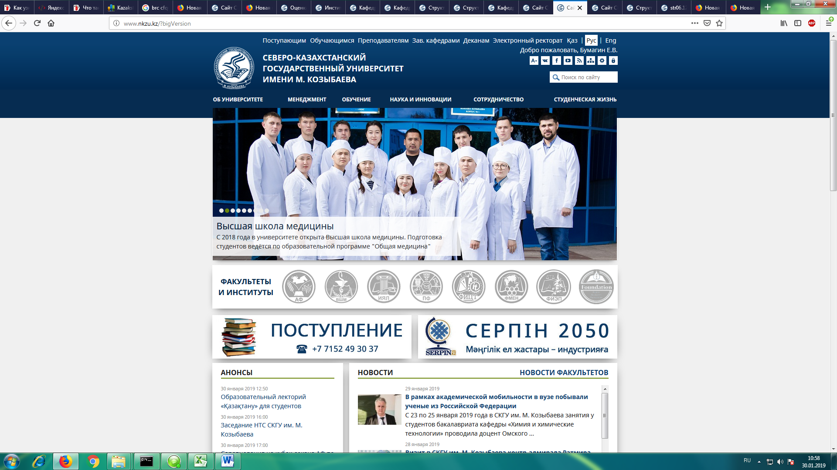

*Рисунок 2.*

*Помимо этого, можно воспользоваться стандартной функцией браузера (GoogleChrome, MozillaFirefox, Opera, Edge), которая позволяет увеличивать содержимое страницы сайта. Это можно сделать с помощью меню браузера, которое чаще всего расположено в правом верхнем углу, или же зажать клавишу «Ctrl» и прокрутить колесико мышки вверх до достижения необходимого результата увеличения содержимого.*

*Функции прямого озвучивания текста на сайте отсутствуют, но на основе требований «Руководства по обеспечению доступности веб-контента (WCAG) 2.0» проведены работы по обеспечению доступности контента сайта для пользователей с ограниченными возможностями. В частности, проведена семантическая разметка страниц, добавлены дополнительные средства навигации по страницам, добавлена метаинформация об элементах страниц. Все это позволяет специальному программному обеспечению беспрепятственно озвучивать контент, считывая информацию с сайта».*

***Погребицкая М.В.,***

*директор департамента стратегии, качества и интернационализации*

*__________________________________________________________________*